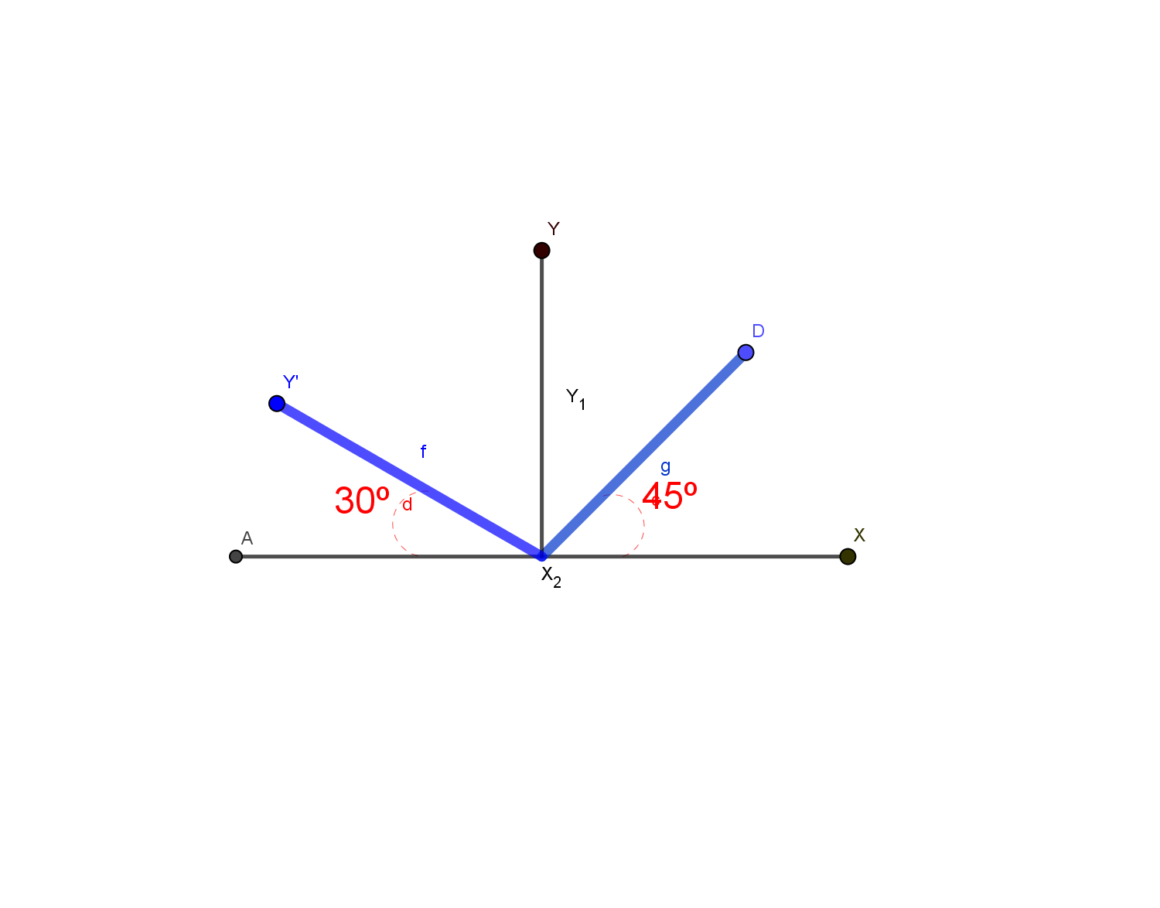

16) Analisando a imagem pode-se ver três ângulos: dois conhecidos e um não. Sabendo que a soma dos três ângulos é igual a 180º, quantos graus possui o terceiro ângulo?

a) 115º; b) 105º; c) 125º. Resposta B.

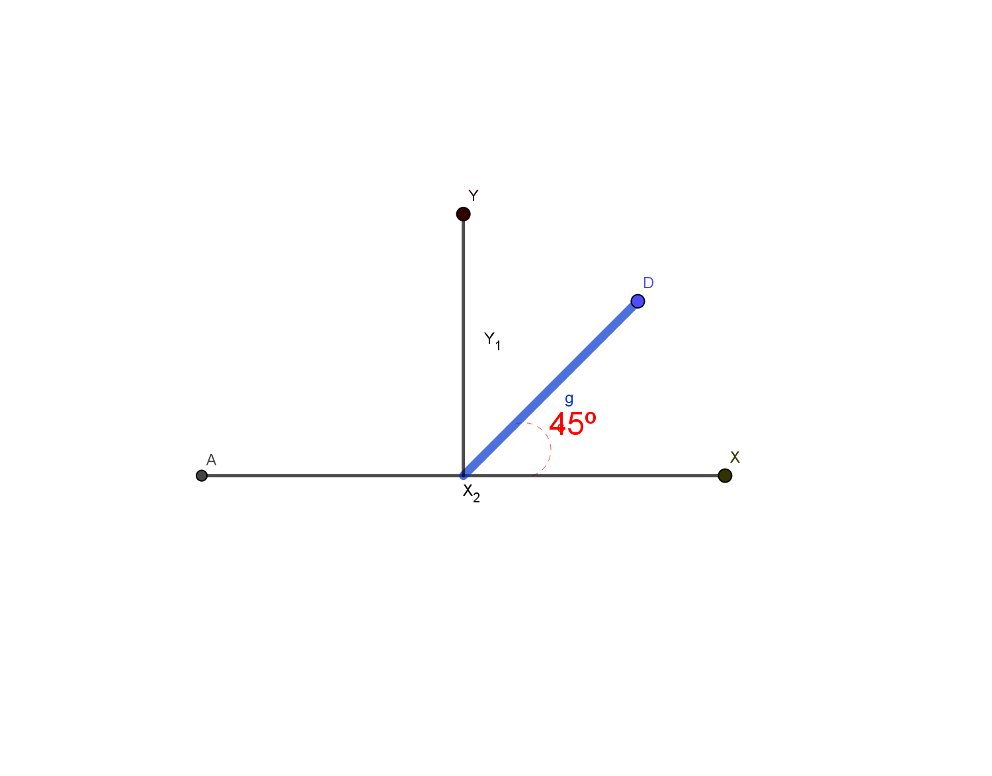

17) Observando a imagem e sabendo que a soma dos dois ângulos é 180º, quantos graus possui o ângulo desconhecido?

a) 125º; b) 130º; c)135º. Resposta C.

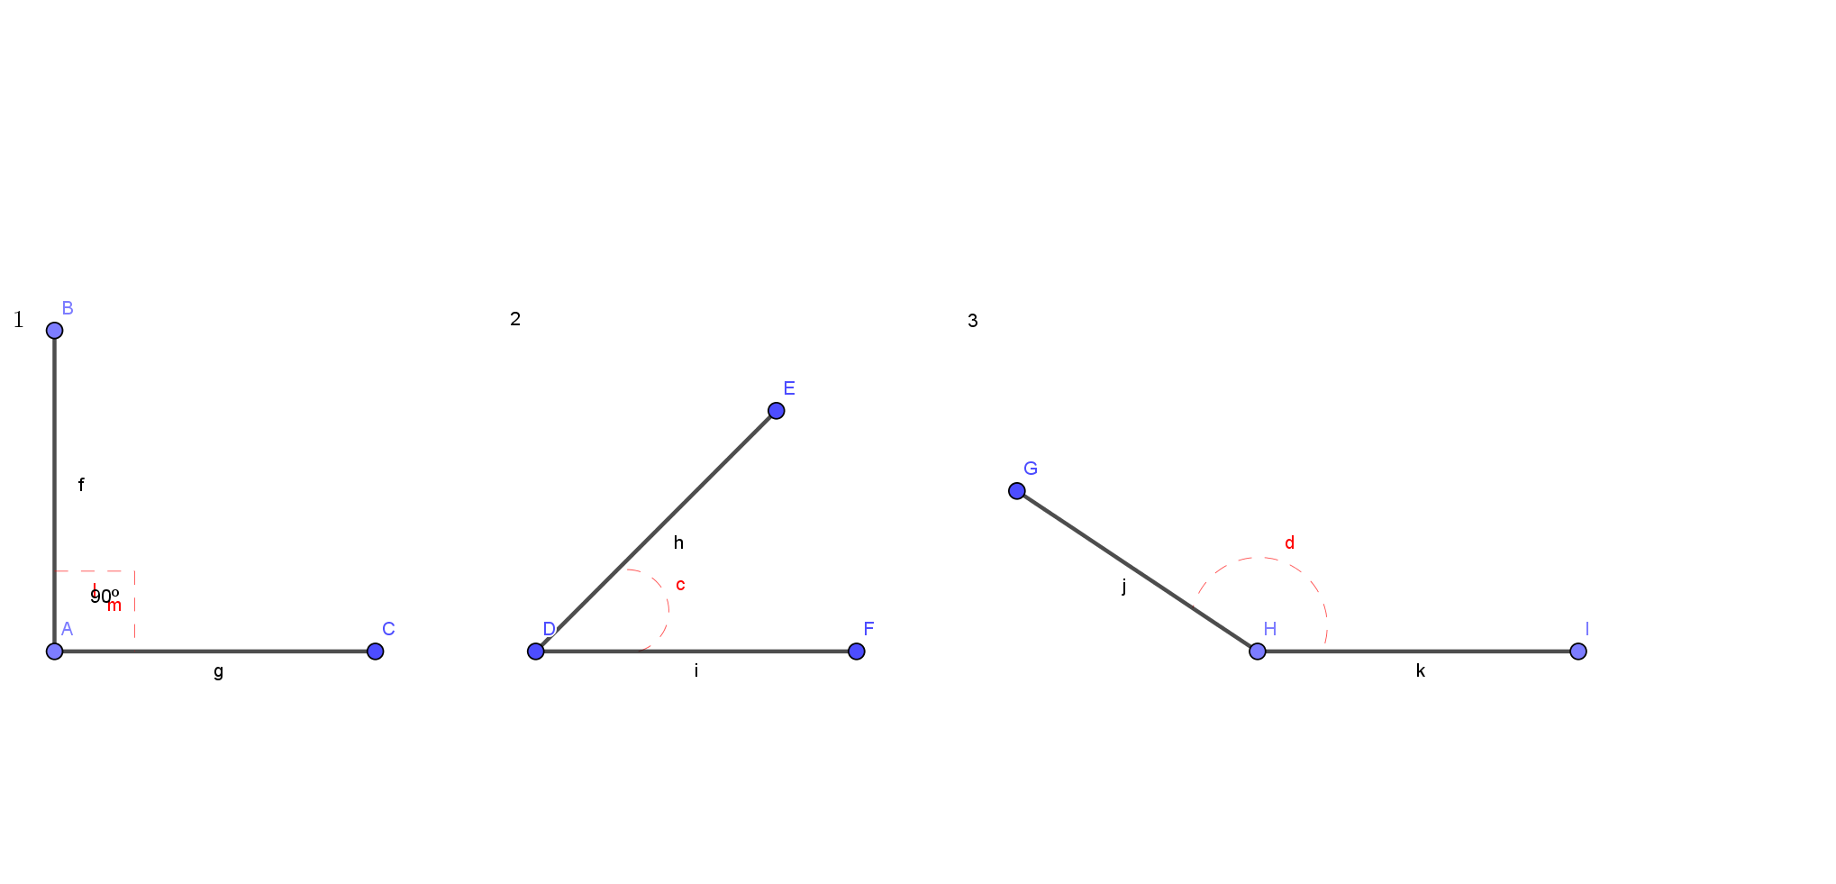

18) Relacione os ângulos acima com a sua respectiva classificação: Obtuso, Reto ou Agudo.

1= Reto; 2= Agudo; 3= Obtuso.

1= Agudo; 2=Reto; 3= Obtuso.

1= Obtuso; 2= Agudo; 3=Reto.